附件1
高、中级评委库申报审核系统操作指南

一、专家个人填报
1.专家登录广西专业技术人员（职称）管理服务平台个人版。（人才在线：http://www.rczx.com/zc.html）
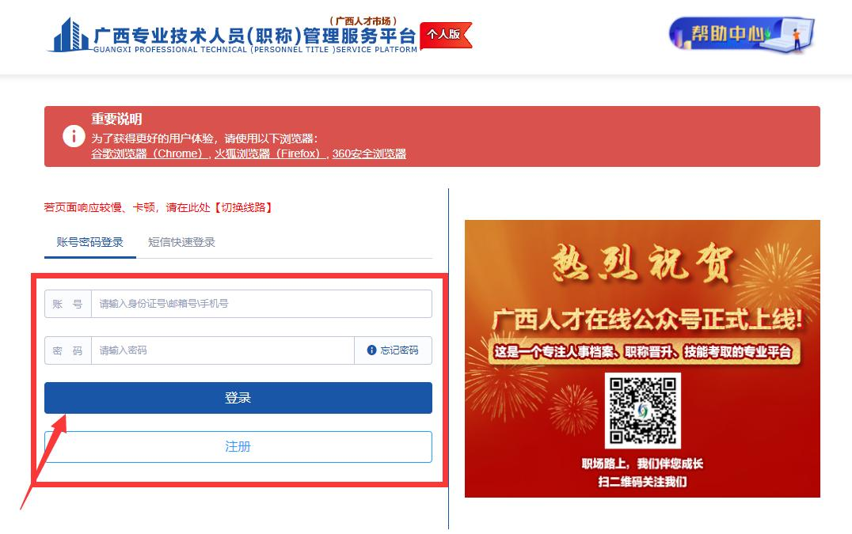
2.点击评委专家入库申请
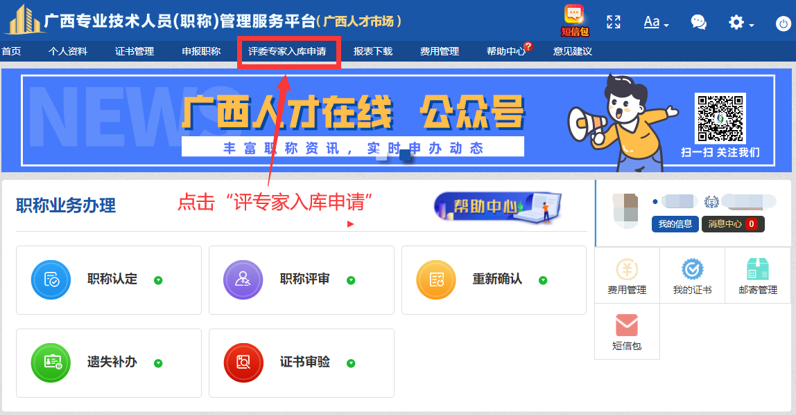
3.新增或编辑申报数据
如果没有申报入评委库数据的，点击“新增”进行填报；处在填写未报送的，点击“编辑”继续填报。
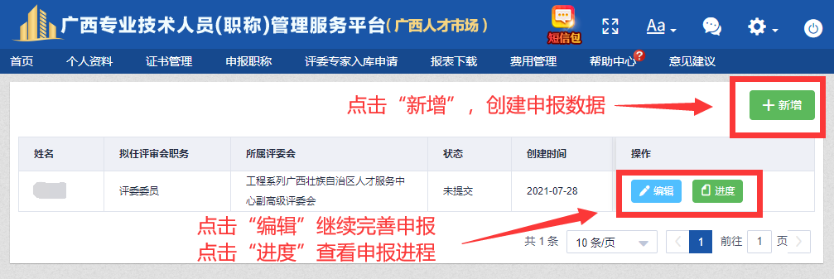
评委专家分别在“基本信息”、“基本情况”、“工作经历”、“其他材料”等菜单项目进行填写、保存。填写完毕后报送。
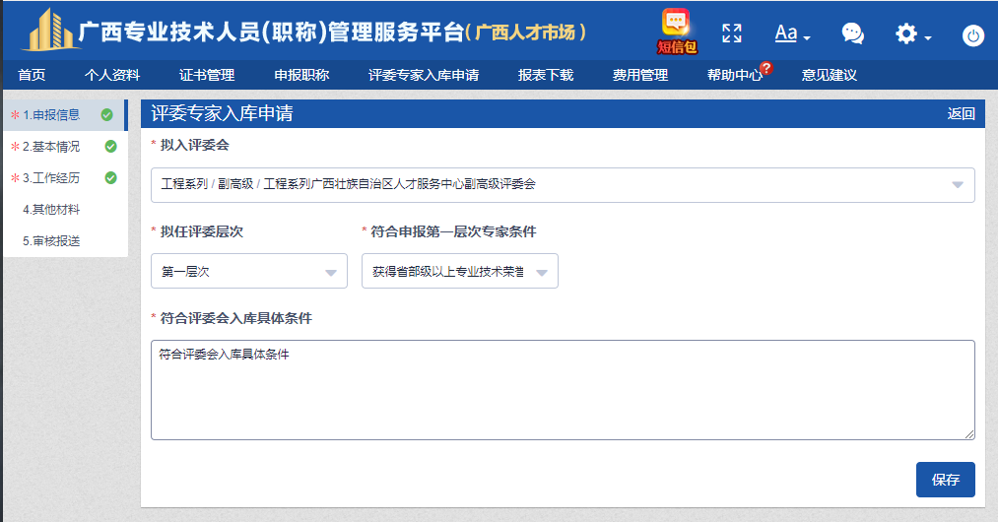
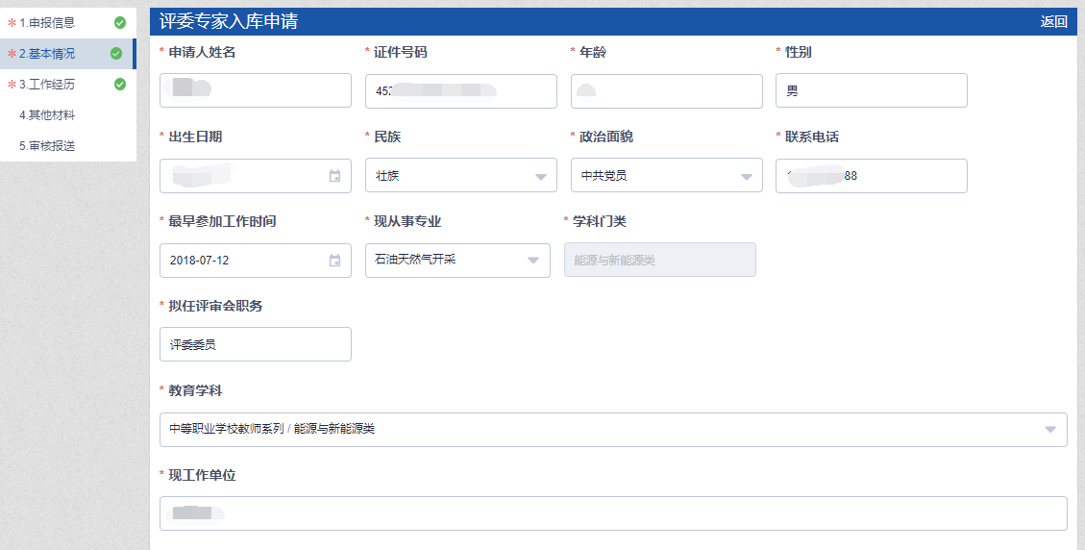

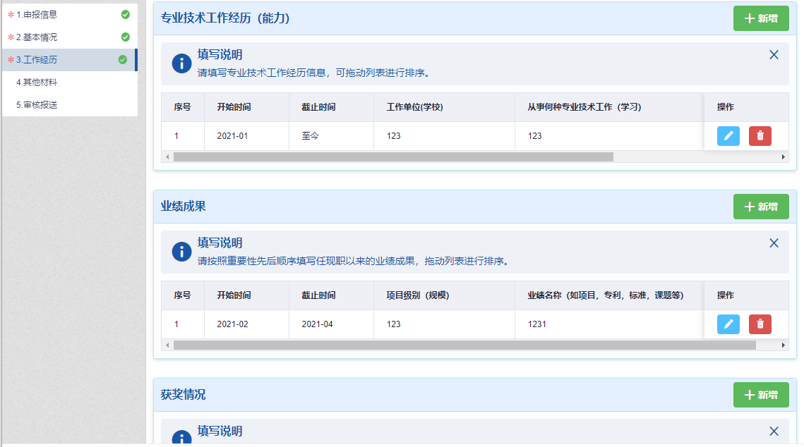

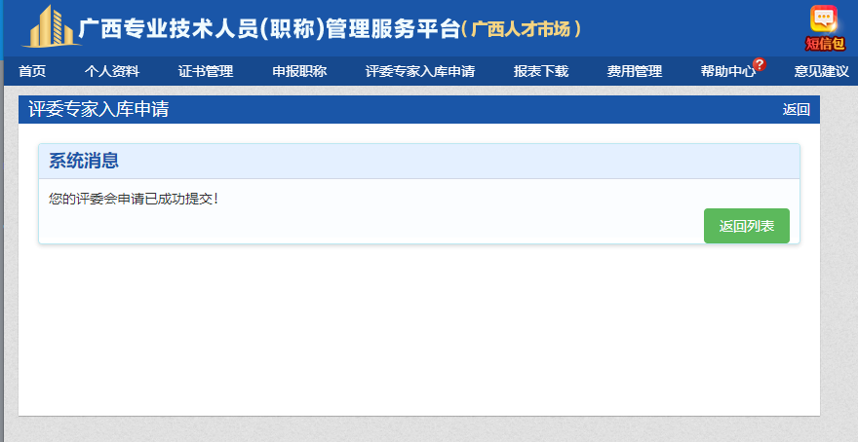
二、工作单位审核推荐
审核本人所填材料，核实无误后直接报送至“广西壮族自治区自然资源厅职称改革工作领导小组办公室”。
